解説 －人気の反動について(３５)－
２００２年４月
http://www.u-u.co.jp/users/uuu/index.html
E-mail: uuu@u-u.co.jp 早川善輝

定例：３月度分データ分析

対象銘柄 東証１部 FAI銘柄（銀行、電力、ガス、証券除く値嵩含１１７９銘柄中）
調査期間 調査期間 個別銘柄２００１年１０月～２００２年３月 ６ヶ月間
調査方法 月足が６ヶ月連続して陰線の銘柄を抽出
注意点 あくまでも機械的に抽出した銘柄ですので月足グラフにてＦＡＩルールにて適合するかはご判断下さい。
＜データ＞月別陰線発生数（十字含む）
陰線 | ６月 | ７月 | ８月 | ９月 | １０月 | １１月 | １２月 | １月 | ２月 | ３月 | ４月 | ５月
１本目 | 444 | 1015 | 832 | 1013 | 391 | 931 | 872 | 849 | 211 | 581
２本目 | 326 | 382 | 721 | 710 | 306 | 323 | 706 | 596 | 142 | 67
３本目 | 50 | 285 | 296 | 625 | 179 | 252 | 250 | 479 | 96 | 45
４本目 | 11 | 44 | 226 | 260 | 157 | 145 | 202 | 163 | 69 | 28
５本目 | 6 | 11 | 36 | 203 | 63 | 129 | 120 | 128 | 30 | 17
６本目 | 2 | 6 | 9 | 32 | 48 | 46 | 107 | 73 | 22 | 9

抽出結果【６連続陰線】当月低位株は下記５銘柄
 | ６連続陰線 | ７連続陰線 | ８連続陰線 | ９連続陰線 | １０連続陰線 | １１連続陰線 | １２連続陰線
当月銘柄数 | 0 | 3 | 1 | ０ | 0 | １ | ０

- ３月度６連続陰線低位銘柄発生リスト
 | code | name |  |  |  | code | name
⑦ | 1813 | 不動建設 | 71 |  | ⑦ | 7724 | 金門製作所 | 112
⑦ | 1868 | 三井ホーム | 326 |  | ⑧ | 8077 | 小林産業 | 161
⑪ | 6793 | 山水電気 | 12

- ３月度６連続陰線解消低位銘柄発生リスト
 | code | name |  |  |  | code | name
8 | 1352 | ホウスイ | 71 |  | 6 | 7012 | 川崎重工業 | 115
6 | 2262 | 雪印乳業 | 126 |  | 8 | 7142 | ナブコ | 118
8 | 3202 | 大東紡織 | 58 |  | 10 | 8173 | 上新電機 | 110
8 | 3203 | トーア紡 | 45 |  | 10 | 8189 | マツヤデンキ | 71
9 | 5721 | 志村化工 | 109 |  | 6 | 8835 | 太平洋興発 | 67
6 | 6765 | ケンウッド | 88 |  | 6 | 9305 | ヤマタネ | 73

- これまでの６連続陰線解消低位銘柄月別リスト保存版
陰線最終時における連続陰線本数と、その価格及び時期。 コード別に並べてみました。
 | code | Name |  |  |  |  | Code | Name
⑦ | 1333 | マルハ | 117 | 2002年1月 |  |  | 6316 | 丸山製作 | 115 | 2001年10月
8 | 1352 | ホウスイ | 71 | 2002年2月 |  |  | 6373 | 大同工業 | 151 | 2001年12月
 | 1501 | 三井鉱山 | 65 | 2001年12月 |  |  | 6375 | 日本コンベヤ | 49 | 2001年12月
 | 1817 | 勝村建設 | 86 | 2001年12月 |  | ⑦ | 6407 | ＣＫＤ | 322 | 2001年12月
⑧ | 1837 | ハザマ | 22 | 2001年12月 |  | ⑨ | 6440 | ＪＵＫＩ | 144 | 2002年1月
⑧ | 1861 | 熊谷組 | 20 | 2001年12月 |  |  | 6445 | 蛇の目ミシン | 54 | 2001年12月
⑦ | 1863 | テトラ | 182 | 2002年1月 |  |  | 6472 | ＮＴＮ | 212 | 2001年12月
 | 1866 | 北野建設 | 120 | 2001年12月 |  | ⑦ | 6508 | 明電舎 | 180 | 2002年1月
⑦ | 1872 | アゼル | 61 | 2002年1月 |  | ⑦ | 6751 | 日本無線 | 390 | 2001年9月
⑦ | 1889 | 佐伯建設 | 111 | 2002年1月 |  |  | 6761 | アイワ | 296 | 2001年9月
⑦ | 1983 | 東芝プラント建 | 185 | 2002年1月 |  | 6 | 6765 | ケンウッド | 88 | 2002年2月
 | 2107 | 東洋精糖 | 64 | 2001年12月 |  | ⑦ | 6768 | タムラ製作所 | 234 | 2002年1月
⑦ | 2215 | 第一屋製パン | 123 | 2002年1月 |  | ⑨ | 6792 | ビクター | 315 | 2002年1月
 | 2217 | モロゾフ | 200 | 2001年12月 |  |  | 6798 | ＳＭＫ | 292 | 2001年9月
6 | 2262 | 雪印乳業 | 126 | 2002年2月 |  | ⑨ | 6801 | 東光 | 232 | 2002年1月
 | 2281 | プリマハム | 44 | 2001年12月 |  | ⑦ | 6815 | ユニデン | 295 | 2002年1月
 | 2284 | 伊藤ハム | 333 | 2002年1月 |  |  | 6844 | 新電元工業 | 375 | 2001年9月
 | 2288 | 丸大食品 | 117 | 2001年9月 |  |  | 6850 | チノー | 173 | 2001年12月
 | 2592 | ポッカコーポ | 255 | 2001年12月 |  | ⑦ | 6937 | 古河電池 | 205 | 2002年1月
8 | 3202 | 大東紡織 | 58 | 2002年2月 |  |  | 6955 | ＦＤＫ | 319 | 2001年10月
8 | 3203 | トーア紡 | 45 | 2002年2月 |  | ⑦ | 7007 | 佐世保重工 | 87 | 2002年1月
⑦ | 3513 | 市川毛織 | 285 | 2002年1月 |  | 6 | 7012 | 川崎重工業 | 115 | 2002年2月
 | 3524 | 日東製網 | 43 | 2001年12月 |  |  | 7122 | 近畿車輌 | 69 | 2001年12月
⑦ | 3526 | 芦森工業 | 164 | 2002年1月 |  | 8 | 7142 | ナブコ | 118 | 2002年2月
 | 3580 | 小松精練 | 245 | 2002年1月 |  | ⑦ | 7202 | いすゞ自動車 | 67 | 2002年1月
⑨ | 3864 | 三菱製紙 | 178 | 2002年1月 |  |  | 7210 | 日産ディーゼル | 91 | 2001年9月
 | 3870 | 日本加工紙 | 32 | 2001年12月 |  | ⑧ | 7236 | 東洋ラジエーター | 240 | 2002年1月
⑩ | 3941 | レンゴー | 273 | 2001年12月 |  | ⑦ | 7242 | カヤバ工業 | 163 | 2002年1月
⑦ | 3946 | トーモク | 205 | 2002年1月 |  | ⑦ | 7407 | 日本飛行機 | 200 | 2002年1月
⑦ | 4008 | 住友精化 | 221 | 2002年1月 |  | ⑦ | 7734 | 理研計器 | 398 | 2002年1月
 | 4010 | 三菱化学 | 262 | 2001年10月 |  | # | 7753 | ミノルタ | 173 | 2002年1月
⑦ | 4228 | 積水化成品工業 | 185 | 2002年1月 |  |  | 7961 | 兼松日産農林 | 159 | 2001年9月
⑨ | 4612 | 日本ペイント | 258 | 2002年1月 |  | ⑦ | 7990 | ダイワ精工 | 73 | 2002年1月
⑦ | 5204 | 石塚硝子 | 141 | 2002年1月 |  |  | 8038 | 東都水産 | 174 | 2001年12月
⑦ | 5261 | ミサワリゾート | 203 | 2002年1月 |  |  | 8051 | 山善 | 160 | 2001年12月
⑨ | 5405 | 住友金属工業 | 42 | 2002年1月 |  | ⑦ | 8059 | 第一実業 | 137 | 2002年1月
 | 5407 | 日新製鋼 | 61 | 2001年12月 |  | ⑨ | 8089 | ナイス | 192 | 2002年1月
 | 5453 | 東洋鋼鈑 | 247 | 2001年9月 |  | ⑦ | 8158 | ソーダニッカ | 169 | 2002年1月
⑦ | 5464 | モリ工業 | 148 | 2002年1月 |  |  | 8165 | 千趣会 | 386 | 2001年10月
⑦ | 5481 | 山陽特殊製鋼 | 111 | 2002年1月 |  | 10 | 8173 | 上新電機 | 110 | 2002年2月
⑨ | 5606 | 旭テック | 107 | 2002年1月 |  | ⑧ | 8175 | ベスト電器 | 280 | 2001年12月
⑩ | 5706 | 三井金属 | 310 | 2001年9月 |  | 10 | 8189 | マツヤデンキ | 71 | 2002年2月
 | 5711 | 三菱マテリアル | 184 | 2001年10月 |  |  | 8203 | Ｍｒ Ｍａｘ | 277 | 2001年12月
9 | 5721 | 志村化工 | 109 | 2002年2月 |  | ⑧ | 8291 | 東京日産販 | 125 | 2001年12月
⑨ | 5807 | 東京特殊電 | 101 | 2002年1月 |  | 6 | 8835 | 太平洋興発 | 67 | 2002年2月
⑦ | 5912 | 日本橋梁 | 59 | 2002年1月 |  | ⑨ | 8840 | 大京 | 72 | 2002年1月
 | 5913 | 松尾橋梁 | 189 | 2001年12月 |  | ⑦ | 9044 | 南海電鉄 | 316 | 2002年1月
⑦ | 6107 | アマダマシニック | 198 | 2002年1月 |  | ⑦ | 9074 | 日本石油輸送 | 190 | 2002年1月
 | 6118 | アイダ | 347 | 2001年11月 |  |  | 9113 | 乾汽船 | 46 | 2001年12月
⑨ | 6135 | 牧野フライ | 350 | 2001年12月 |  | 6 | 9305 | ヤマタネ | 73 | 2002年2月
 | 6203 | 豊和工業 | 64 | 2001年12月 |  |  | 9312 | ケイヒン | 137 | 2001年12月
 | 6213 | オーエム製 | 83 | 2001年12月 |  | ⑨ | 9704 | 東海観光 | 26 | 2002年1月
 | 6217 | 津田駒工 | 82 | 2001年11月 |  | ⑨ | 9938 | 住金物産 | 47 | 2002年1月
 | 6301 | コマツ | 374 | 2001年10月

日経指数と６連続陰線発生銘柄数推移
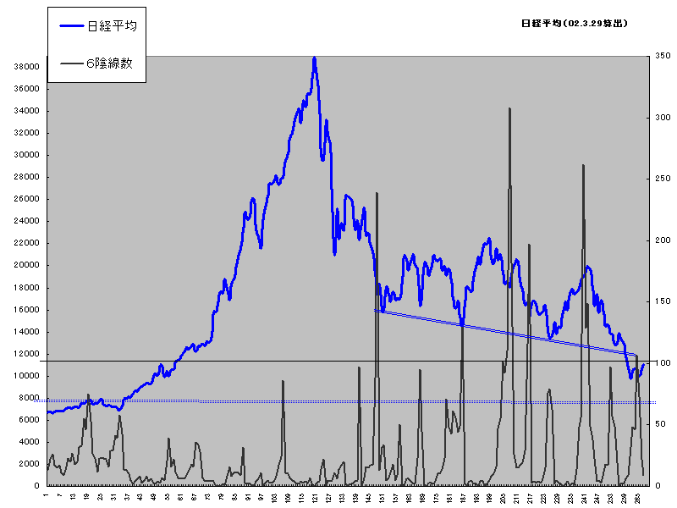

特別付録 ：毛抜き足低位リスト３月度
機械的に抽出したもので１円幅はリストアップしていません
Code | Name |  |  | Code | Name
2282 | 日本ハム | 1285 |  | 8172 | 第一家庭電器 | 18
8166 | タカキュー | 68

今回、あと５銘柄ほど残しているが、指数底における銘柄が出揃った。６連続陰線個別銘柄における分析は次回以降にするが、概略的に説明すると、今回発生の１０７銘柄中３割強の３９銘柄もが、約２０年前にも今回同様に発生した。また１５銘柄ものFAI選定銘柄も含まれ心強いかぎりであり、今後の大きな成長に目を見はるものがあることだろう。

お詫び…・・今回分析予定だった『最新四季報分析』は次回となります。

サイクルレポート
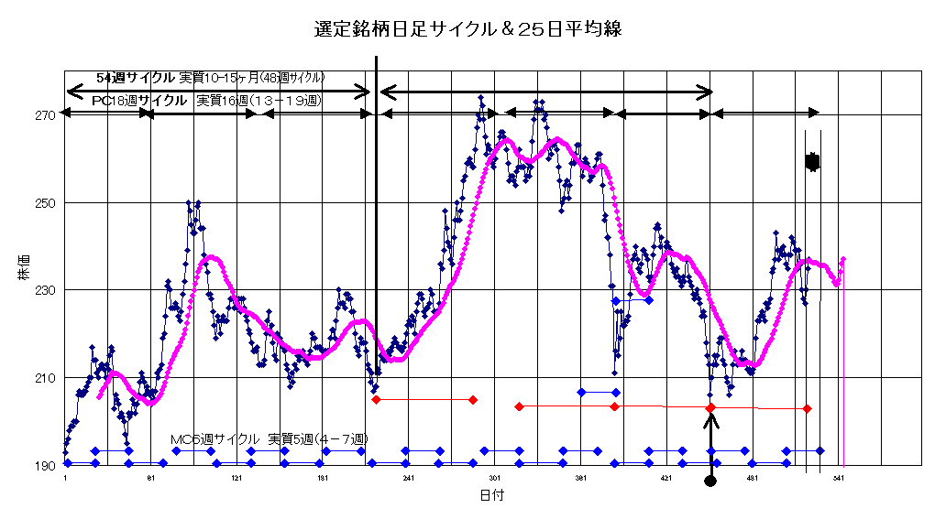

本日４／８時点において、今週はＰＣの１６週目（１３～１９週）であり、ハーフＰＣ（各７～１１週）の９週目にもあたり、第一ＰＣボトムの時間帯である。グラフ右上に、黒◆にてボトム時間帯を表現している。先週火曜日４／２の安値は８週目のハーフＰＣボトムであった可能性がある。その通りであれば、相場は２５日線を大きく一気に越え、反騰してさらに高値を更新する可能性が高い。たとえ高値更新しなくても私は強気を維持する。
しかし、先週火曜日の安値はＰＣのボトムではなかった可能性も強い。その理由はハーフＰＣボトムの時間帯が今後２週間程度残っているからであり、中長期のテクニカルサインが未だ売りを示しているからだ。
従って私は今週から来週までに、もう一度急落して第一ＰＣのボトムが出現するとみている。未だロングしていない人はそのボトムチャンスを狙って買うべきだろう。

以上

